检测报告公开信息表
报告编号 | BPT2023007（ZJCY）
受检单位名称 | 江苏东冠智能科技有限公司
单位地址 | 南通高新技术产业开发区碧华路800号
联系人 | 张陈陈
技术服务项目组人员 | 沈燕明、赵宏飞、盛健伟、张露露、吴鑫杰
现场调查日期及人员 | 2023.06.21 | 赵宏飞、盛健伟
现场采样检测日期、人员 | 2023.06.28-06.30  2023.07.04 | 沈燕明、赵宏飞
受检单位陪同人 | 张陈陈
现场调查照片 | 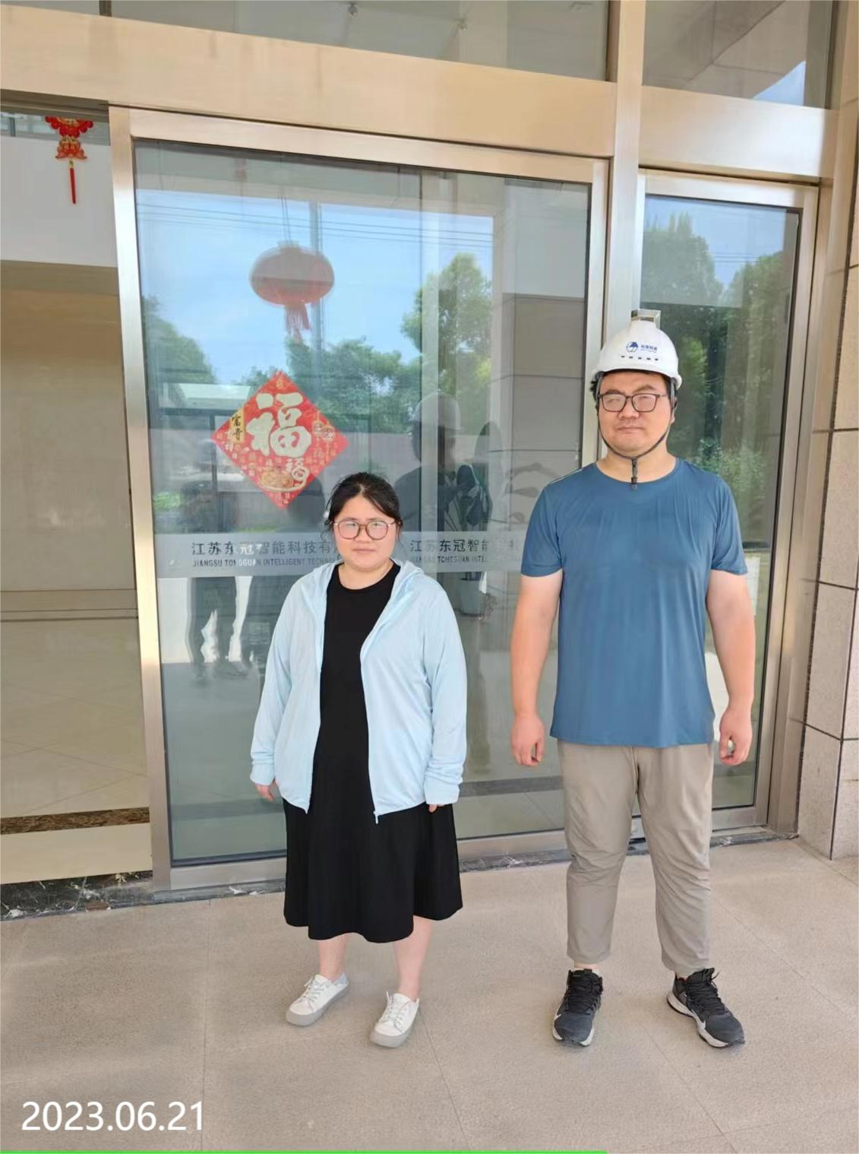 | 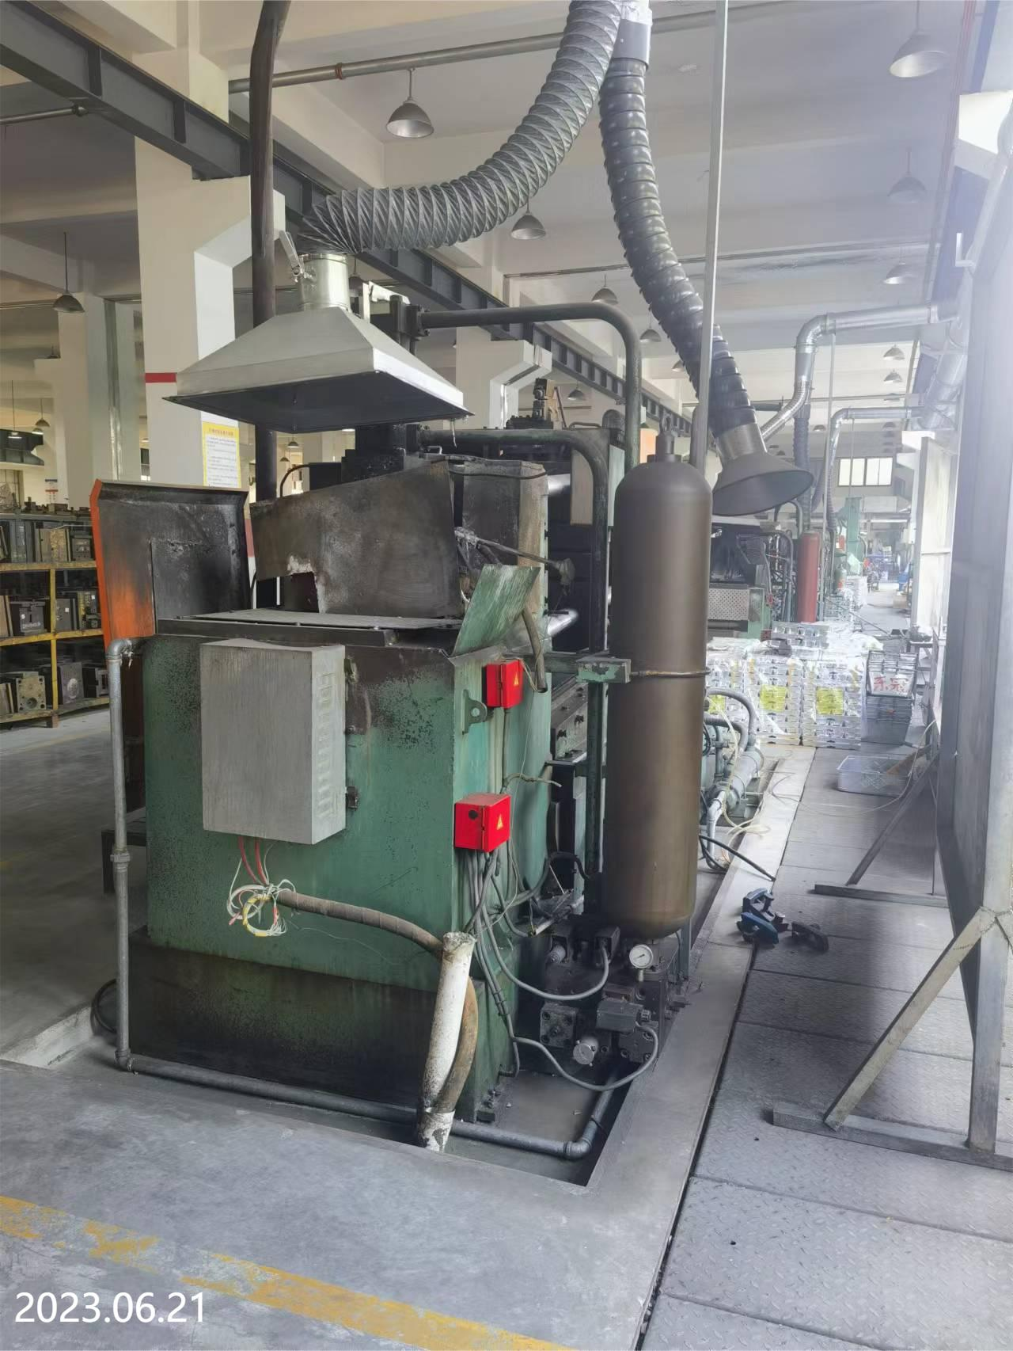
现场采样检测照片 | 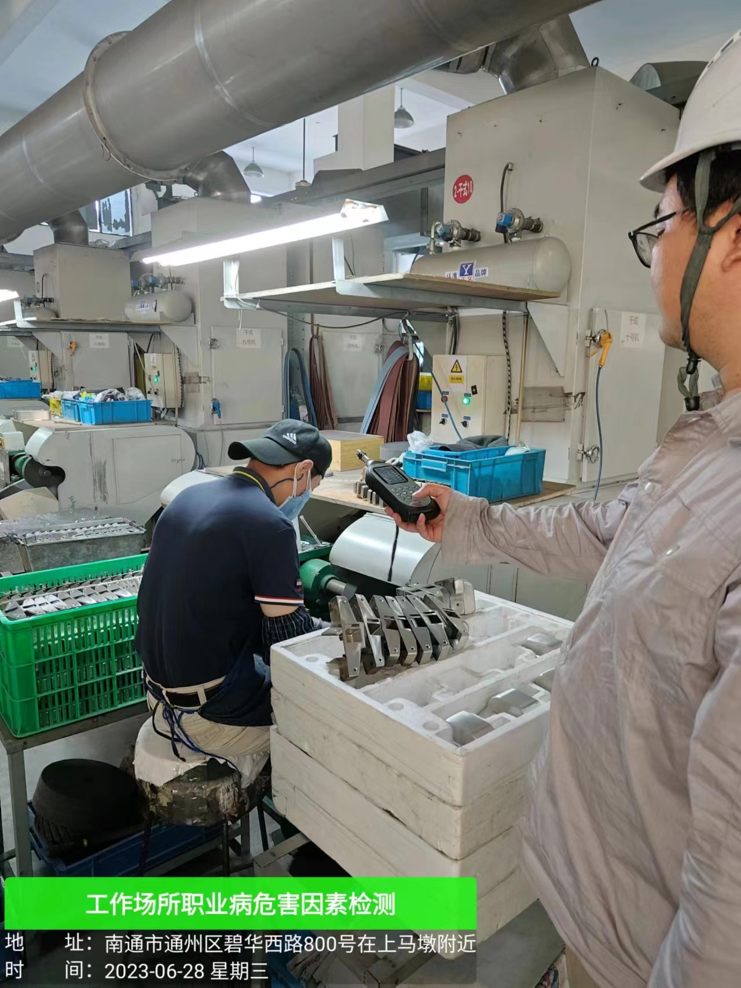 | 